スッキリ映像
◆たんなる金属のキューブ、球体に見えますが、実は・・・
複雑な加工も、痕跡なくぴったり収まる究極の金属加工技術
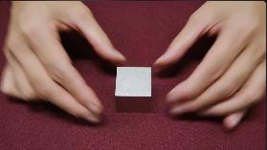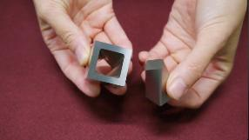
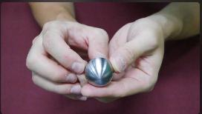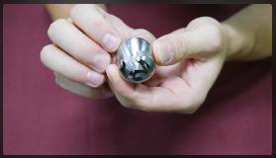
加工済み金属を展開する動画
【動画】https://www.youtube.com/watch?v=D7z6m095zWQ

たんなる金属のキューブ、球体に見えますが、実は・・・
これが究極の金属加工技術です。

hakkai.inc
hakkai株式会社
https://www.hakkai.jp/
新潟県南魚沼市九日町2845
連絡先：TEL：025-777-2410 FAX：025-777-2881
https://hakkai.jp/contact （問い合わせフォーム）

スッキリ映像
◆ラジコンカーがするりとドリフトしてきて縦列スペースにピタリ
狭いスペースに収まるその瞬間が気持ちいい……
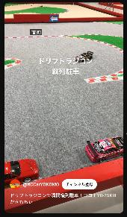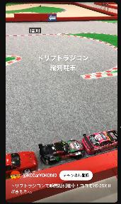
ドリフトに特化したラジコンカーがドリフトで縦列駐車する動画
【動画】https://www.youtube.com/shorts/pJE0KtdFD7U

茨城県つくば市でラジオ コントロール カー模型の製造、卸、並びにラジオ コントロール カーの走行場運営、ラジコンカーのレンタル事業を手掛ける株式会社ヨコモのYoutubeチャンネルに掲載されたショート動画。ドリフト向けに専用設計された同社オリジナルのドリフトラジコンカーがドリフトから縦列駐車を決めている。

YOKOMO
株式会社ヨコモ
連絡先：電話029-896-3888
問い合わせフォーム https://teamyokomo.com/contact/

スッキリ映像
◆どの家にもある冷蔵庫のわずかな隙間にシンデレラフィットする収納棚！可動式で高さも変えられるので、すっきり収納が実現。

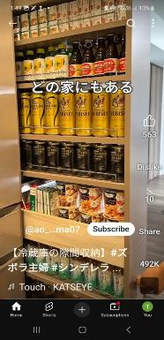
冷蔵庫の隙間にぴったりはまる可動式の収納棚の動画
【動画】 https://www.youtube.com/shorts/cWlv9iEr3H4
高さ調節もできる棚なので、小さな紙パックジュースから背の高い500ml缶までぴったりフィット。
このフィット感がたまりません。

あお Ⅰ ズボラな完璧主義ママのライフハック
※連絡先は下記同名アカウントのインスタグラム、メッセージより
https://www.instagram.com/ao_mama07/

スッキリ映像
◆防衛大学校儀仗隊によるファンシードリル。
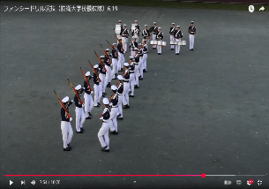
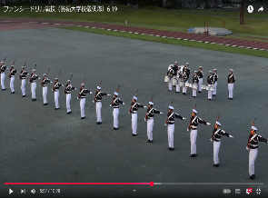
月例観閲行進訓練でのファンシードリルの動画
【動画】 https://www.youtube.com/watch?v=ccjmzlbDCxo&t=10s

防衛大学校儀仗隊は、学生のみで構成される部隊で、防衛大学校の広報活動を行っています。ライフルを使った基本訓練を、美しいフォーメンションで演技として見せる「ファンシードリル」が人気です。

防衛大学校広報チャンネル
防衛大学校HP：https://www.mod.go.jp/nda/
神奈川県横須賀市走水1丁目10-20
連絡先：TEL：046-841-3810丁目10番20号
神奈川県横須賀市走水丁目10番20

スッキリ映像
◆氷を使って鉄板を掃除すると、驚くほどピカピカに！

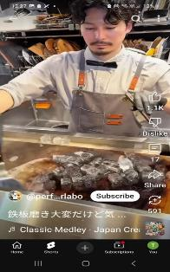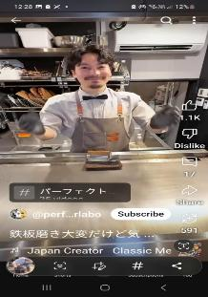
ビアレストランの大きな鉄板を氷を使って掃除する動画
【動画】 https://www.youtube.com/shorts/OwfVl89vkA4

鉄板を温めてから氷をのせると、汚れが浮き上がって剝がれやすくなります。
そこで道具を使って磨くと、あっという間に汚れがすっきりと落ちてピカピカに！

パーフェクトビアラボ 東京
住所：東京都江東区富岡２丁目１０−１ 梶本ビル 1F
連絡先：TEL 050-5595-8865
https://www.perfectbeer.info/

スッキリ映像

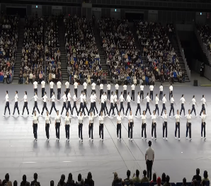
５０年の歴史を誇る、日体大の伝統パフォーマンス「集団行動」 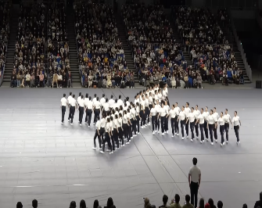
日体大「集団行動」 第61回体育研究発表実演会 2024年の動画
【動画】 https://www.youtube.com/watch?v=U_eM82CQ8Ow&t=8s

横浜アリーナで行われた第61回体育研究発表実演会。
観客一万人以上が見守る中、伝統種目の「集団行動」が披露されました。
68名の学生による一糸乱れぬ息の合ったパフォーマンスは圧巻で、大きな感動を呼びました。

サンスポ
連絡先：sanspo.com
twitter.com/sanspocom

スッキリ映像
◆ただただビー玉が流れていく。いつまでも眺めていたい
ビー玉コースター。
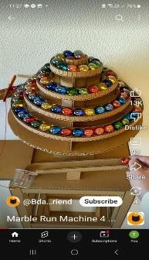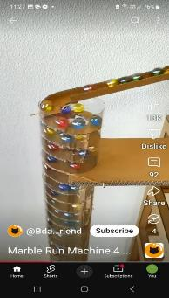
ビー玉が流れていくビー玉コースターの動画
【動画】 https://www.youtube.com/shorts/Djsy1dPWPDY

手作りビー玉コースターに、100個以上のビー玉を垂れ流し。
ペットボトル内の螺旋をクルクルと流れていくビー玉はいつまでも見ていられる楽しさです。

B-dama Friend
連絡先：yukihanamizutsuki.925@gmail.com

スッキリ映像
◆飴づくりの工程が目の前で見られるパパリブレ。
小気味よいリズムで飴がカットされていきます。
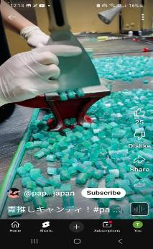
手作りキャンディーが出来上がっていく様子の動画
【動画】 https://www.youtube.com/shorts/1HVGU5lOxmE
2003年スペインのバルセロナで生まれた「パパリブレ」は、伝統の飴細工の技術をパフォーマンスまで昇華させました。日本でも目の前で1から飴を作る工程が楽しめます。

パパリブレ公式サイト：https://papabubble.co.jp/
twitter.com/PapabubbleJ
instagram.com/papabubblejapan
テレビ出演歴：日本テレビ「ヒルナンデス」・テレビ朝日「カクエキ」

